高速以太网

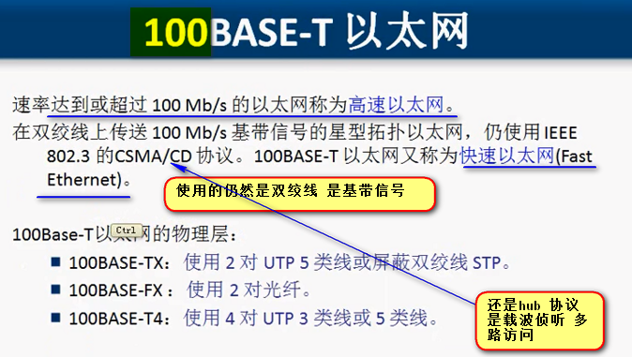

以上是百兆以太网的物理介质

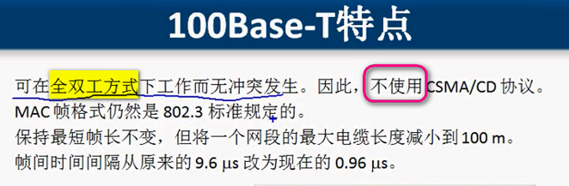

现在

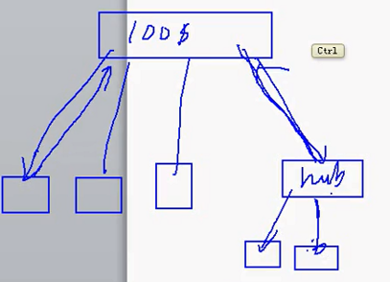 这个是 交换机接上了一个hub 这样 有一个hub就不是全双工了

大家看 只要不是全双工 就要使用CSMA/CD协议

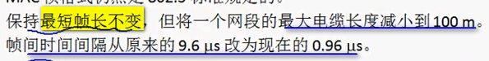百兆以太网就是帧间间隔变了

计算机网卡可以设置为自动检测 全双工还是半双工 等等

G bit以太网 就是千兆以太网

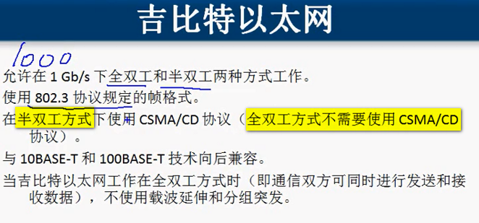

吉比特以太网

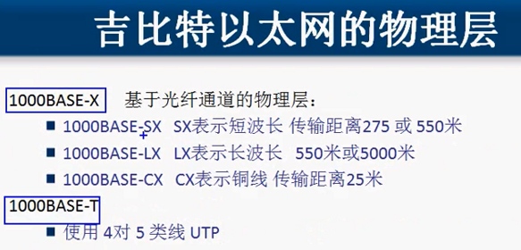

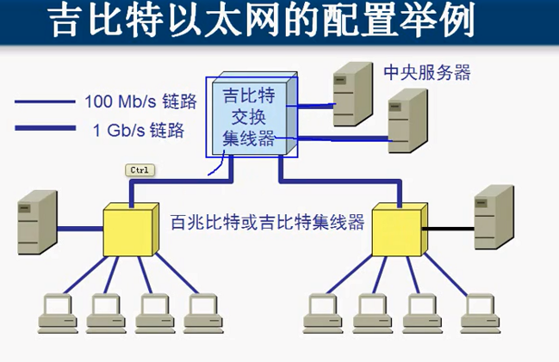

还有万兆以太网

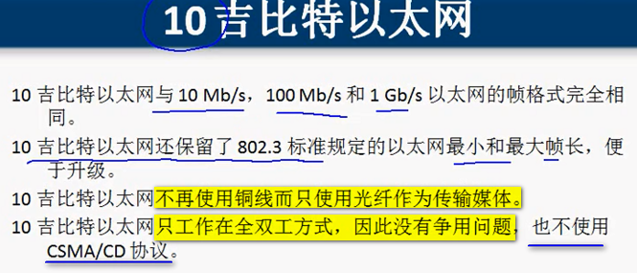

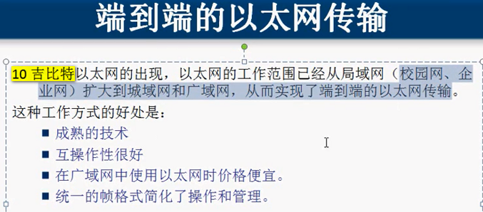

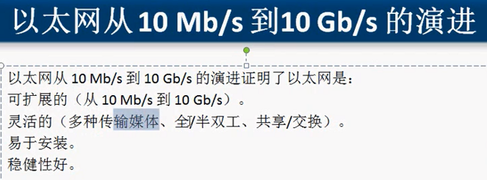

现在以太网还是比较有优势的

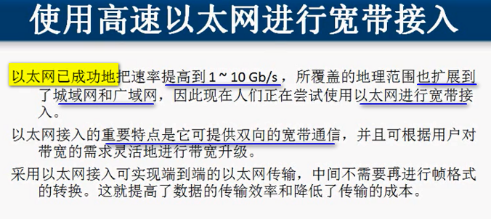

扩展一下思科建网的三层模型

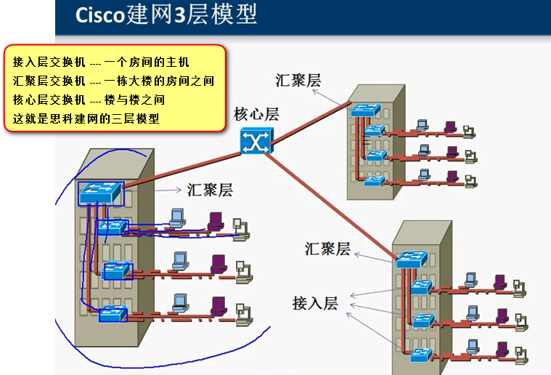

在有些单位 楼不多 能不能省省？ 可以 汇聚层的交换机直接网线相连

这样 核心层的交换机的作用 就是 避免汇聚层的交换机全互联 ---- 而是形成汇聚层的星形结构 --- 否则网线会很多

当然服务器的部署 --- 学校的中央服务器 应该放到核心层

如果是软件学院 就近放到软件学院的大楼

下面是一个案例

红色的是光纤

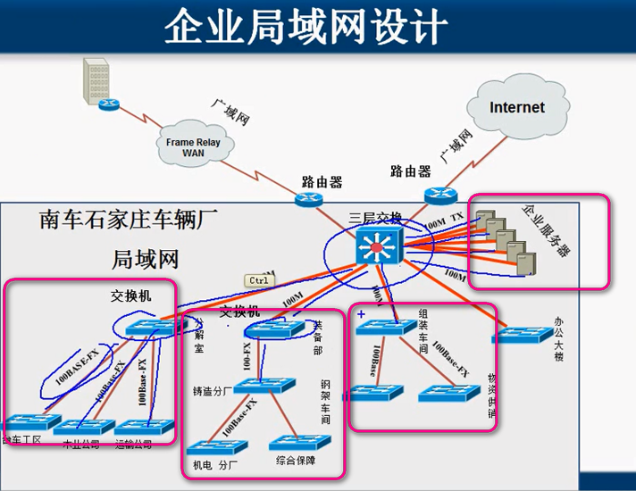

接入层交换机 汇聚层交换机 核心层交换机

到目前为止 第二章的数据链路层就完事了

